云安区疾控中心环境

（一）医疗机构位置及周边的交通：
位于云浮市云安区白沙塘行政区平安道，距离区汽车站约3公里的六都镇，离省道线约500米。乘坐云六公交车可到达。
（二）医疗机构内交通线路及导诊路标提示：
（三）门诊、急诊、住院部各病房的设置：
门诊大楼一楼：预防保健、内科、儿科、皮肤科、结核病科、职业病科、中医科、医学检验科、医学影像科等
（四）院内图片：
医疗门诊
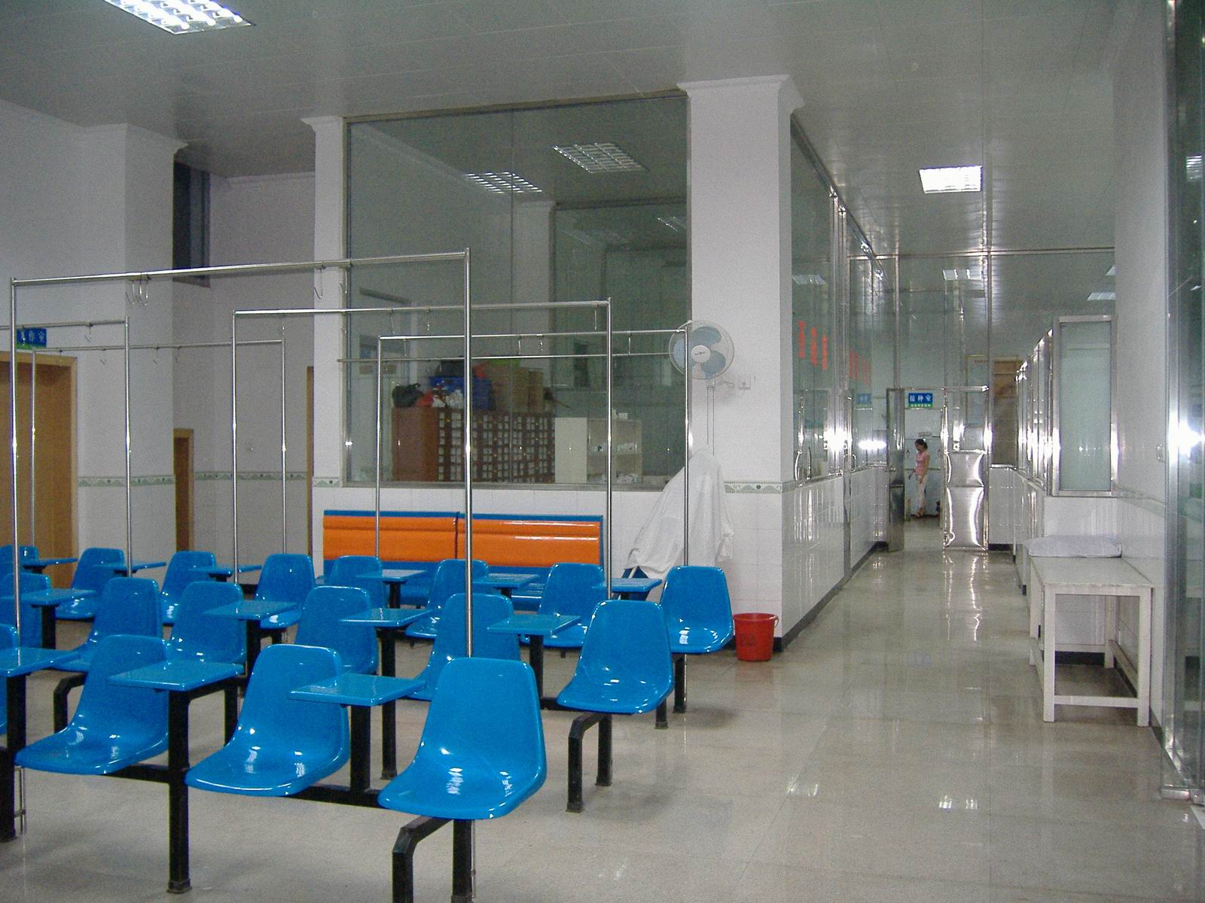
预防接种门诊
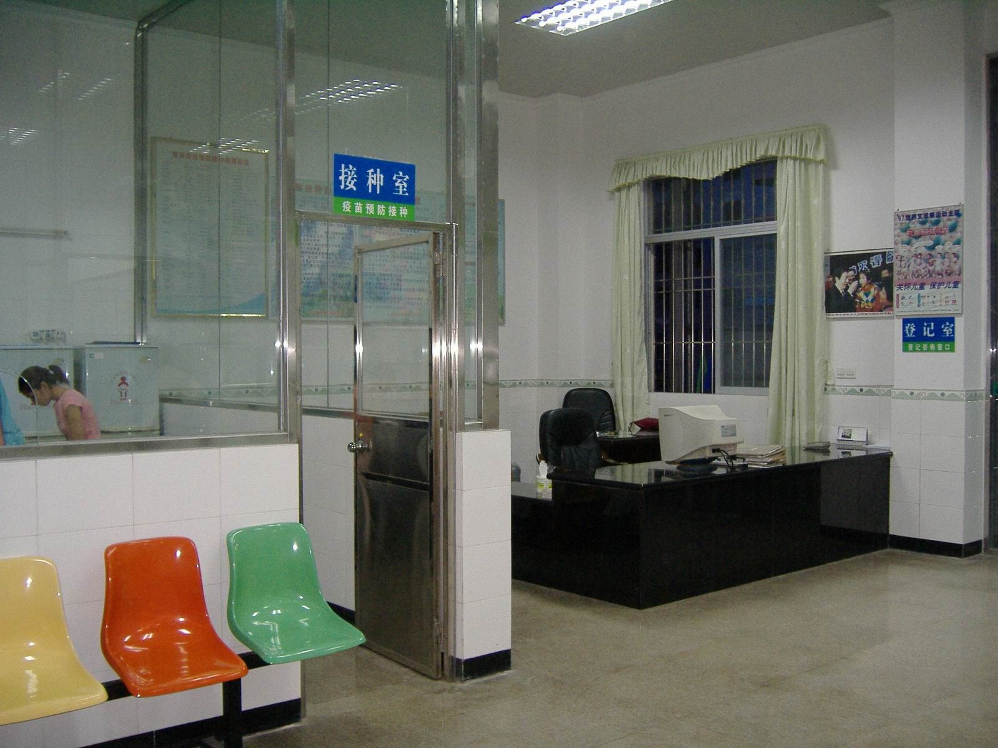
体检中心
